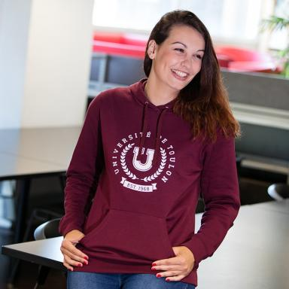 Charlotte Michalak

Identifiants chercheurs

- IdHAL : charlotte-michalak

Présentation

- Doctorante sous contrat doctoral (MESR) - Université de Toulon - Depuis octobre 2019.
- Membre de la Société Française des Sciences de l'Information et de la Communication.
- Membre de l’organisation – StartUp Weekend Toulon (2018)
- Porte voix des étudiants – Service civique de l’Université de Toulon (2016)

Publications

Article dans une revue (1)

Le choix de l'indiscipline pour approcher la communication intime
Charlotte Michalak
Les Cahiers de la SFSIC, 2025, 20, pp.235-245
Article dans une revue
hal-05507766v1

Communication dans un congrès (3)

Quand l'université de Toulon se transforme en tiers-lieu culturel
Charlotte Michalak
Colloque pluridisciplinaire Tiers-Lieux Culturels "Regards croisés entre chercheurs, professionnels et artistes", Créamed, Mar 2022, Toulon, France
Communication dans un congrès
hal-04404941v1
L'intimité dans la communication du chercheur
David Galli,Charlotte Michalak
Congrès Science and you, Nov 2021, Metz, France
Communication dans un congrès
hal-03662064v1
L’apport des méthodes qualitatives dans la recherche en Sciences de l’Information et de la Communication
Charlotte Michalak
10èmes Doctoriades de l'Université de Toulon, Collège des Etudes Doctorales, ED 509 & ED 548; Laboratoire IMSIC; Université de Toulon, Oct 2021, Toulon, France
Communication dans un congrès
hal-03465921v1

